卷 号
卷内编号
密 级

智能会议同传与纪要系统

集成测试用例

Version: 1.0

项 目 承 担 部 门： 毕业实习14组

撰 写 人（签名）： 华天睿

完 成 日 期： 2026/7/14

本文档 使 用部门： □主管领导 □项目组
□客户（市场） □维护人员 □用户

评审负责人（签名）： 郑继昀

评 审 日 期： 2026/1/11
文档信息
标题:集成测试
作者: 华天睿
创建日期: 2026/7/14
上次更新日期: 2026/7/14
版本: V1.0

修订文档历史记录
日期 | 版本 | 说明 | 作者
2026/7.14 | V1.0 | 集成测试 | 华天睿

目录
1. 测试用例列表 1
2. 重要测试用例1：会议语音识别、说话人分离和实时字幕 1
3. 重要测试用例2：待办任务管理 3
4. 重要测试用例3：会议纪要生成 5
5. 重要测试用例4：本地纪要导出 7
6. 重要测试用例5：飞书授权 9
7. 重要测试用例6：飞书同步 11

测试用例列表
Steps :
Step Name | Description | Expected Result
会议流程 | 会议语音识别、说话人分离和实时字幕 | 能正确实现语音识别、说话人分离和实时字幕输出
待办任务管理 | 对待办任务进行筛选、新增、删除，任务卡片发送至飞书群聊/个人 | 能够实现对待办任务进行筛选、新增、删除，任务卡片发送至飞书群聊/个人
会议纪要生成 | 根据会议内容生成会议纪要 | 能够实现纪要生成，实现待办事项的提炼并同步至待办任务列表
本地纪要导出 | 将纪要导出至本地存储 | 能够实现纪要导出到本地，支持word/pdf格式
飞书授权 | 授权飞书账号 | 能够实现飞书账号的关联
飞书同步 | 会议纪要、任务的同步 | 能够同步任务到飞书任务，能够将纪要word/pdf导入飞书云文档，支持多级文件夹新建/选择

重要测试用例1：会议语音识别、说话人分离和实时字幕
表1 重要测试用例表1
测试用例序号 | 01 | 版本号 | V1.0
测试环境 | 相同。
前提条件 | 运行环境已配置
测试步骤 | 1.进入系统  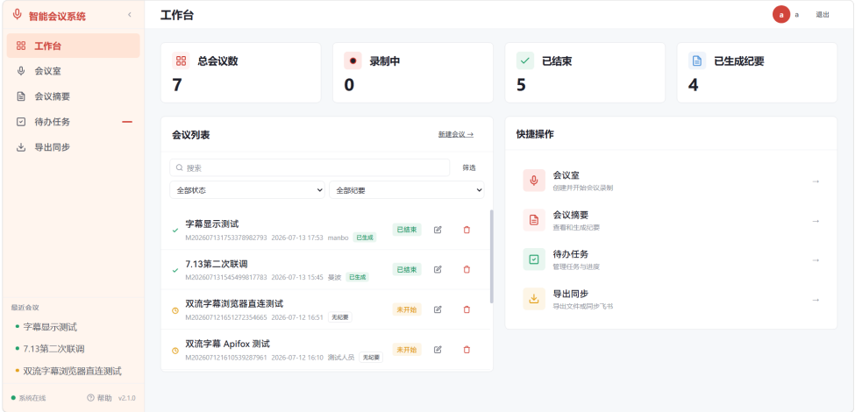  2.输入会议名称创建会议并开始  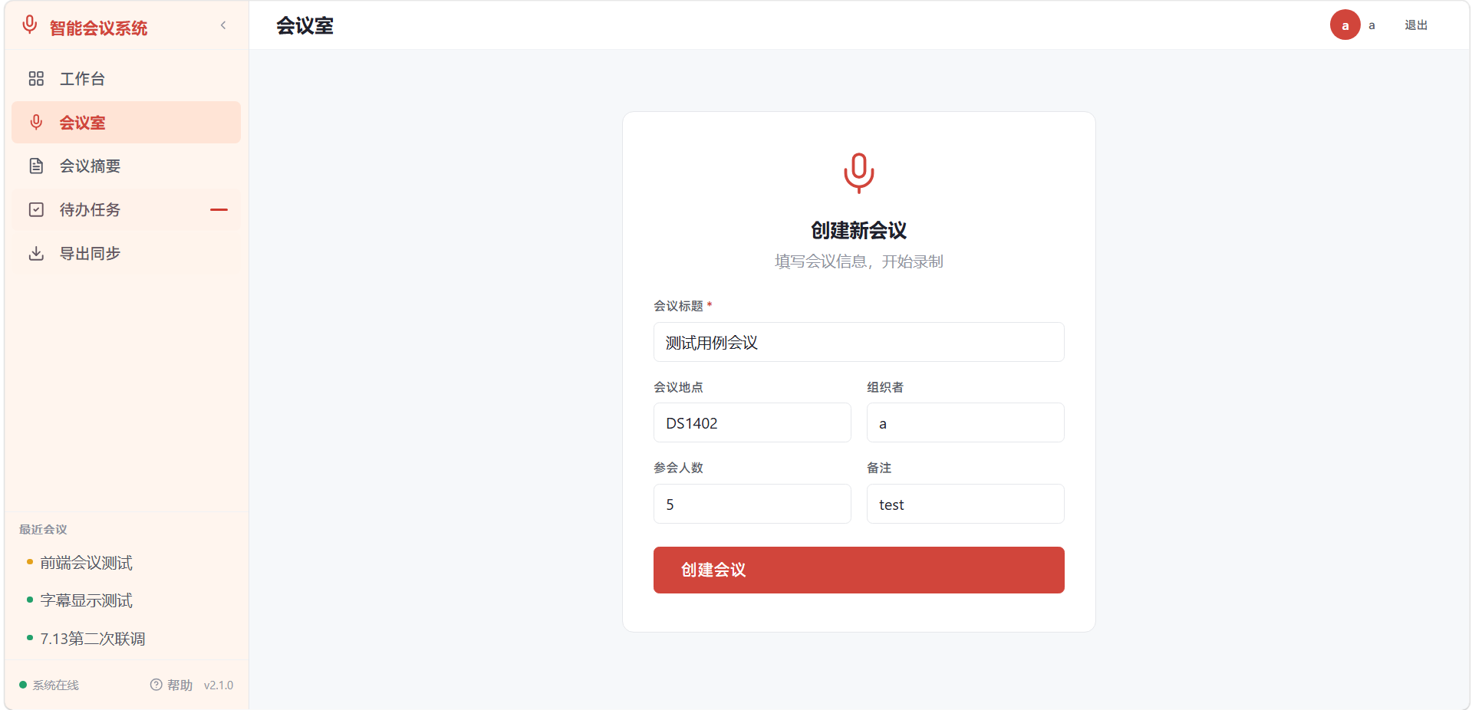  3. 开始说话，系统调用语音识别显示实时字幕、说话人分离  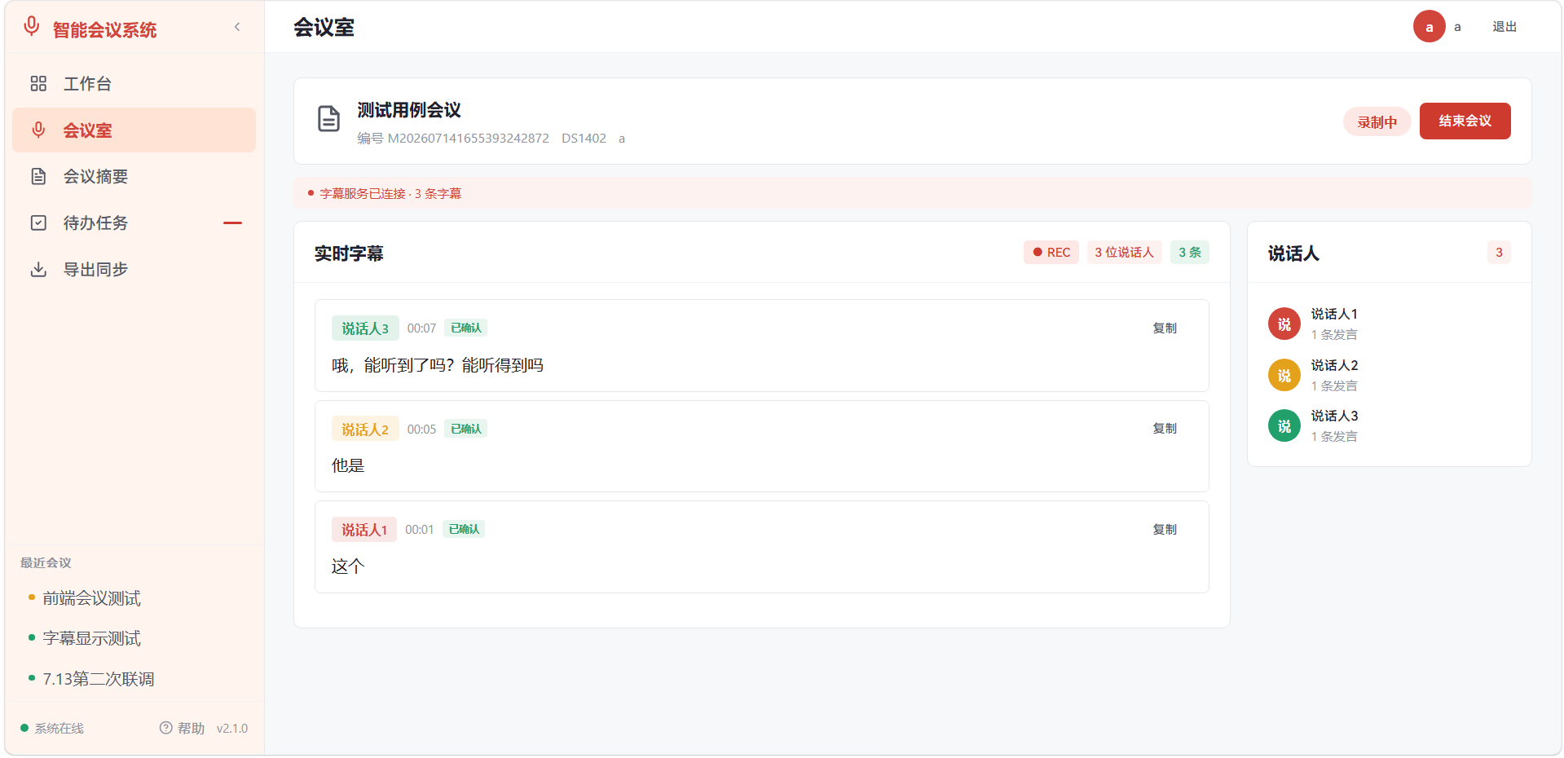  3.会议结束，可根据会议内容生成会议纪要  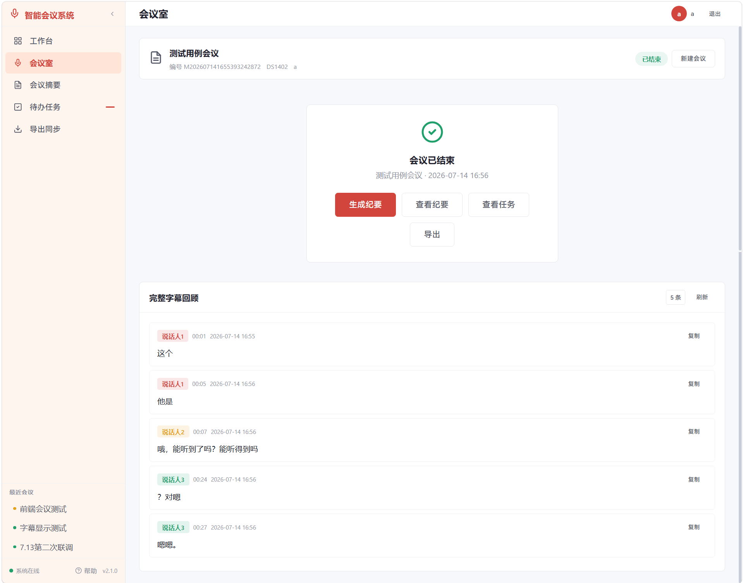  4.查看该会议的纪要，可见AI确实根据语音内容和会议信息进行了纪要生成  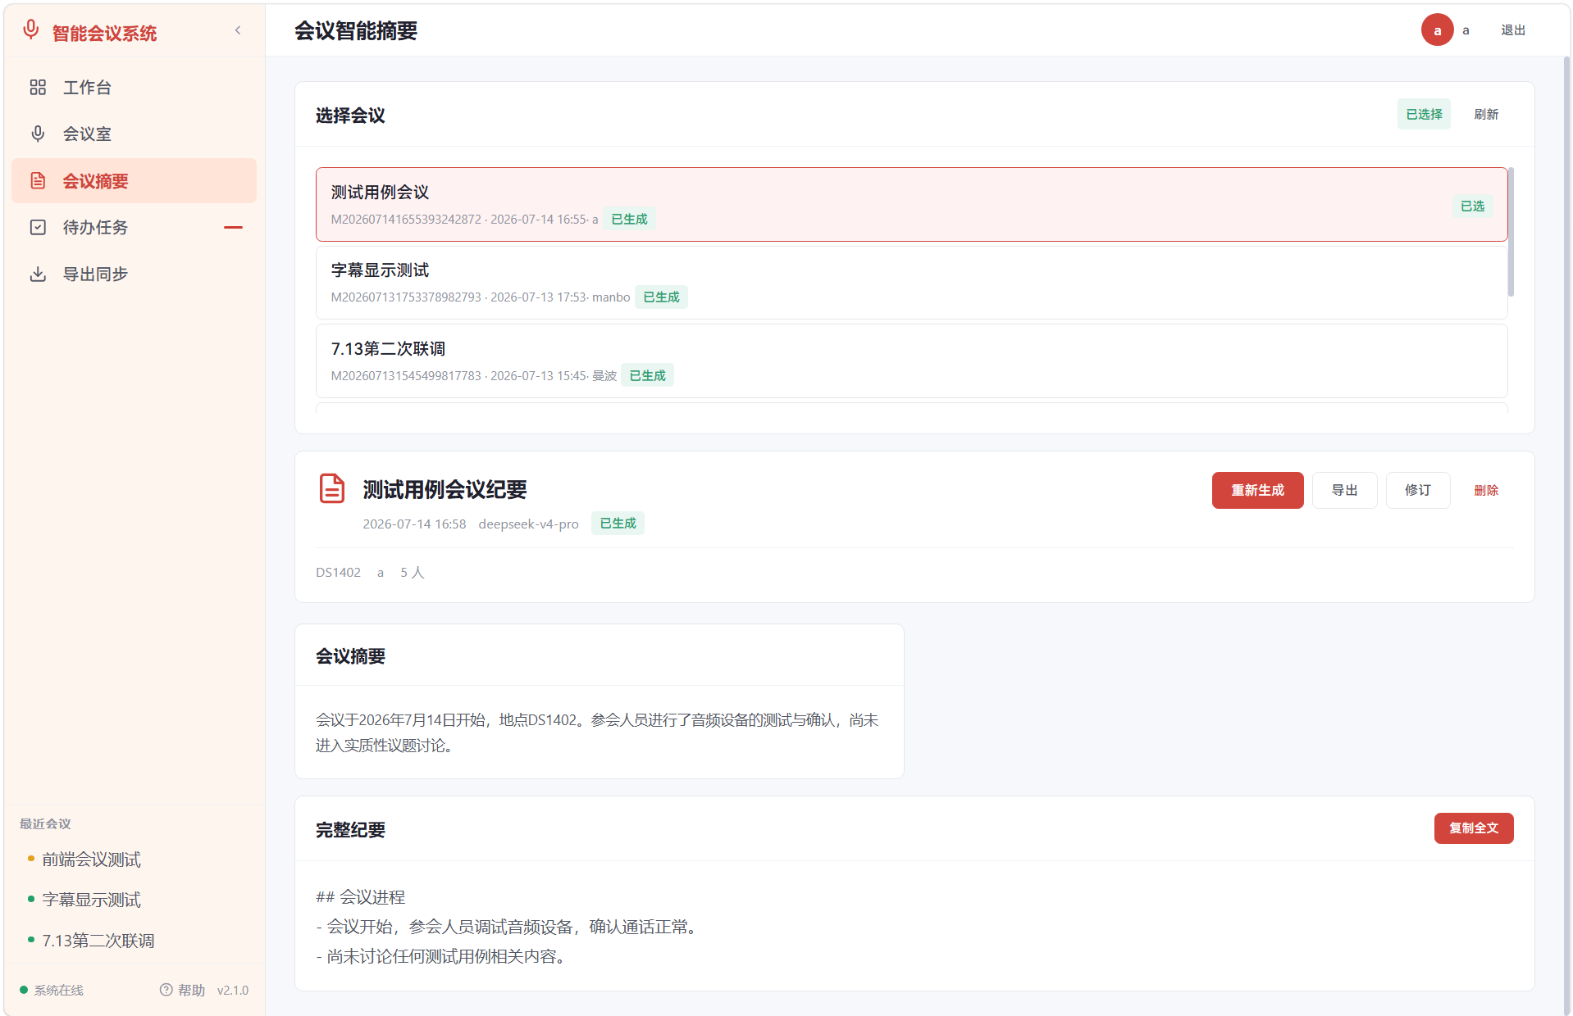
预期输出 | 语音识别功能、实时字幕功能、说话人分离功能均正常
实际输出 | 与预期输出相同： （ ）是 （）否
结论 | 用例测试是否通过： （）是 （ ）否  第一次回归测试是否通过： （ ）是 （ ）否  第二次回归测试是否通过： （ ）是 （ ）否
测试用例设计人 | 华天睿 | 设计日期 | 2026/7/14
测试用例执行人 | 华天睿 | 集成测试日期 | 2026/7/14
第一次回归测试执行人员 | 华天睿 | 第一次回归测试日期 | 2026/7/14
第二次回归测试执行人员 | 华天睿 | 第二次回归测试日期 | 2026/7/14
开发人员修改意见 | （ ）同意修改 （ ）不必修改 （ ）暂时不修改
问题修改摘要及日期 | 第一次回归测试：2026/7/14
 | 第二次回归测试：2026/7/14
修改人 | 华天睿

重要测试用例2：代办任务管理
表2 重要测试用例表2
测试用例序号 | 02 | 版本号 | V1.0
测试环境 | 相同。
前提条件 | 系统环境配置完毕
测试步骤 | 1. 进入待办任务管理页面  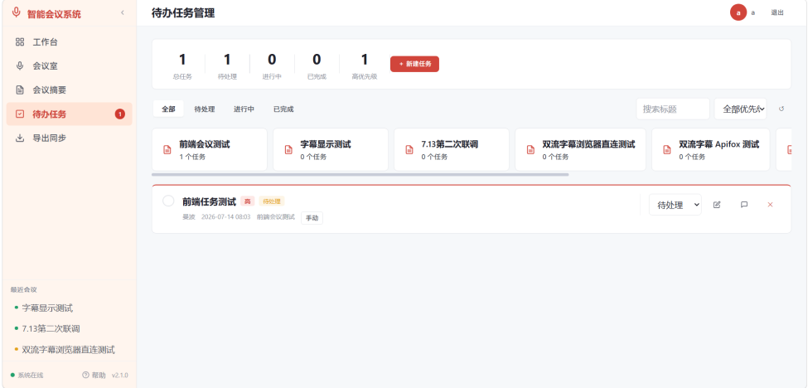  2. 点击任务查看详情  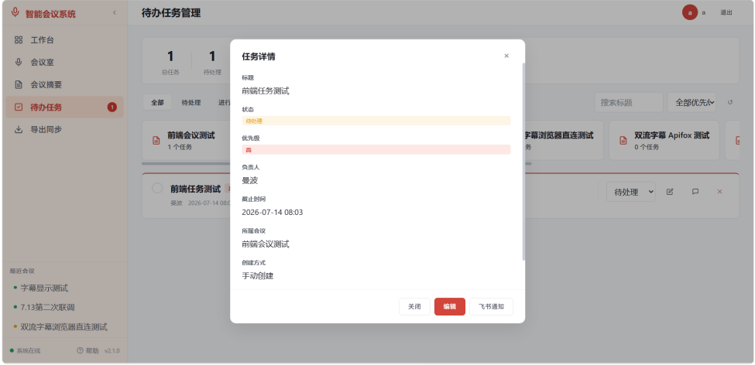  3. 点击飞书通知发送到群聊  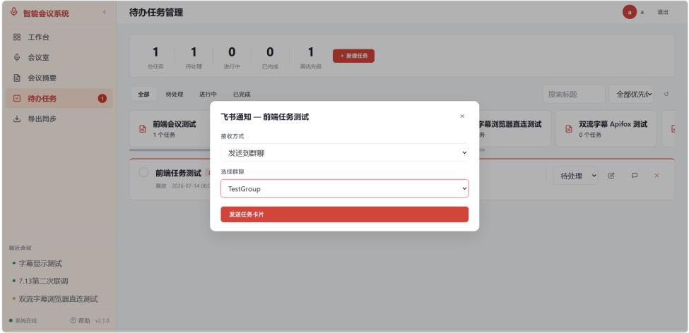  4. 飞书群聊收到任务卡片  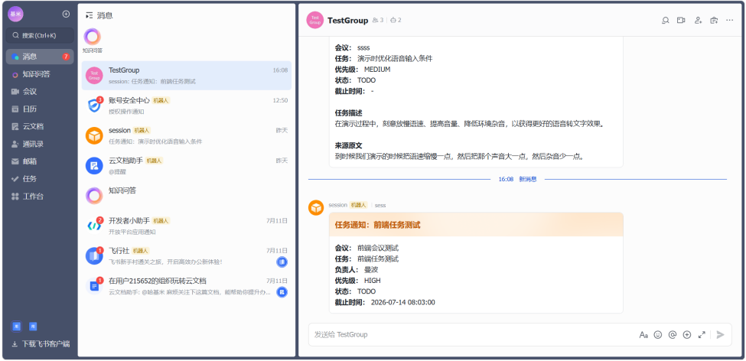
预期输出 | 飞书群聊收到任务卡片
实际输出 | 与预期输出相同： （ ）是 （ ）否
结论 | 用例测试是否通过： （ ）是 （ ）否  第一次回归测试是否通过： （ ）是 （ ）否  第二次回归测试是否通过： （ ）是 （ ）否
测试用例设计人 | 华天睿 | 设计日期 | 2026/7/14
测试用例执行人 | 华天睿 | 集成测试日期 | 2026/7/14
第一次回归测试执行人员 | 华天睿 | 第一次回归测试日期 | 2026/7/14
第二次回归测试执行人员 | 华天睿 | 第二次回归测试日期 | 2026/7/14
开发人员修改意见 | （ ）同意修改 （ ）不必修改 （ ）暂时不修改
问题修改摘要及日期 | 第一次回归测试：2026/7/14
 | 第二次回归测试：2026/7/14
修改人 | 华天睿

重要测试用例3：会议纪要生成
表3 重要测试用例表3
测试用例序号 | 03 | 版本号 | V1.0
测试环境 | 相同。
前提条件 | 环境是否配备完整
测试步骤 | 1.进入会议纪要界面，选择会议，点击“生成纪要/重新生成”  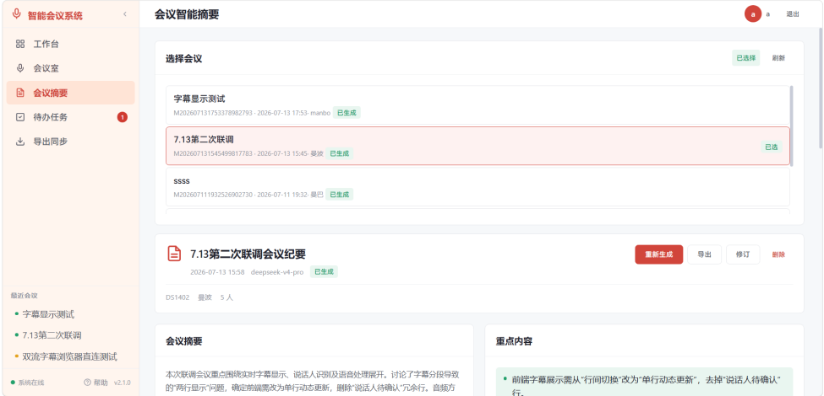  2.查看生成的会议摘要、重点内容等  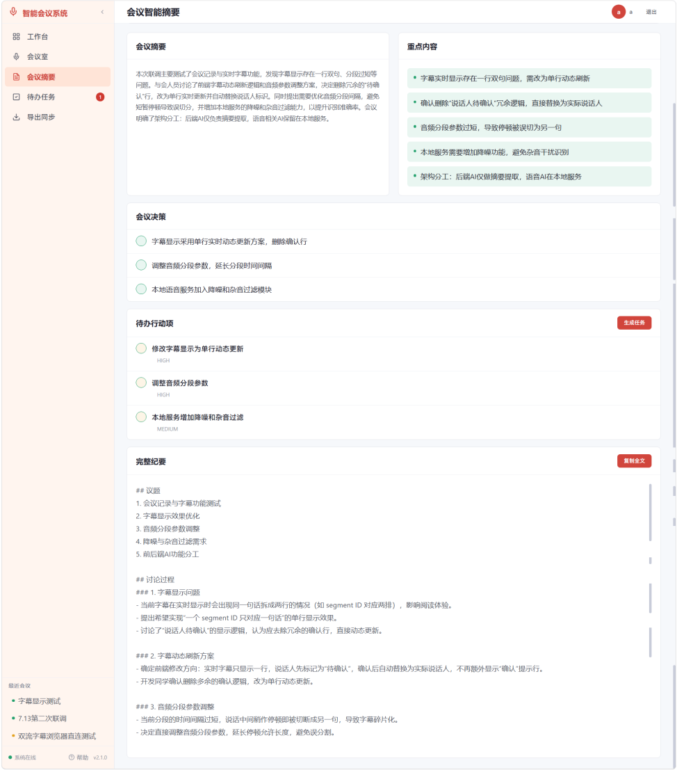  3.根据“待办行动项”生成任务，自动加入任务列表  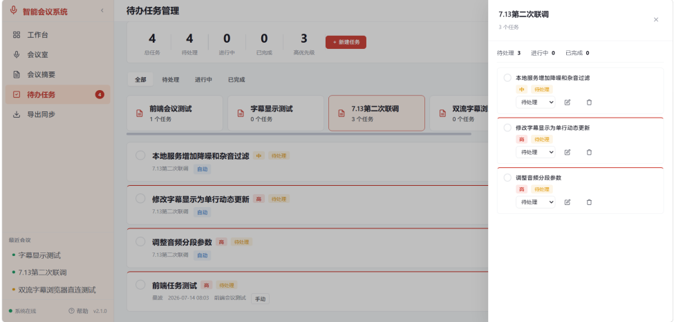
预期输出 | 根据会议内容生成纪要，并生成待办任务
实际输出 | 与预期输出相同： （ ）是 （ ）否
结论 | 用例测试是否通过： （ ）是 （ ）否  第一次回归测试是否通过： （ ）是 （ ）否  第二次回归测试是否通过： （ ）是 （ ）否
测试用例设计人 | 华天睿 | 设计日期 | 2026/7/14
测试用例执行人 | 华天睿 | 集成测试日期 | 2026/7/14
第一次回归测试执行人员 | 华天睿 | 第一次回归测试日期 | 2026/7/14
第二次回归测试执行人员 | 华天睿 | 第二次回归测试日期 | 2026/7/14
开发人员修改意见 | （）同意修改 （）不必修改 （ ）暂时不修改
问题修改摘要及日期 | 第一次回归测试：2026/7/14
 | 第二次回归测试：2026/7/14
修改人 | 华天睿

重要测试用例4：本地纪要导出
表3 重要测试用例表4
测试用例序号 | 04 | 版本号 | V1.0
测试环境 | 相同。
前提条件 | 环境是否配备完整
测试步骤 | 1.进入导出同步界面，选择一个会议  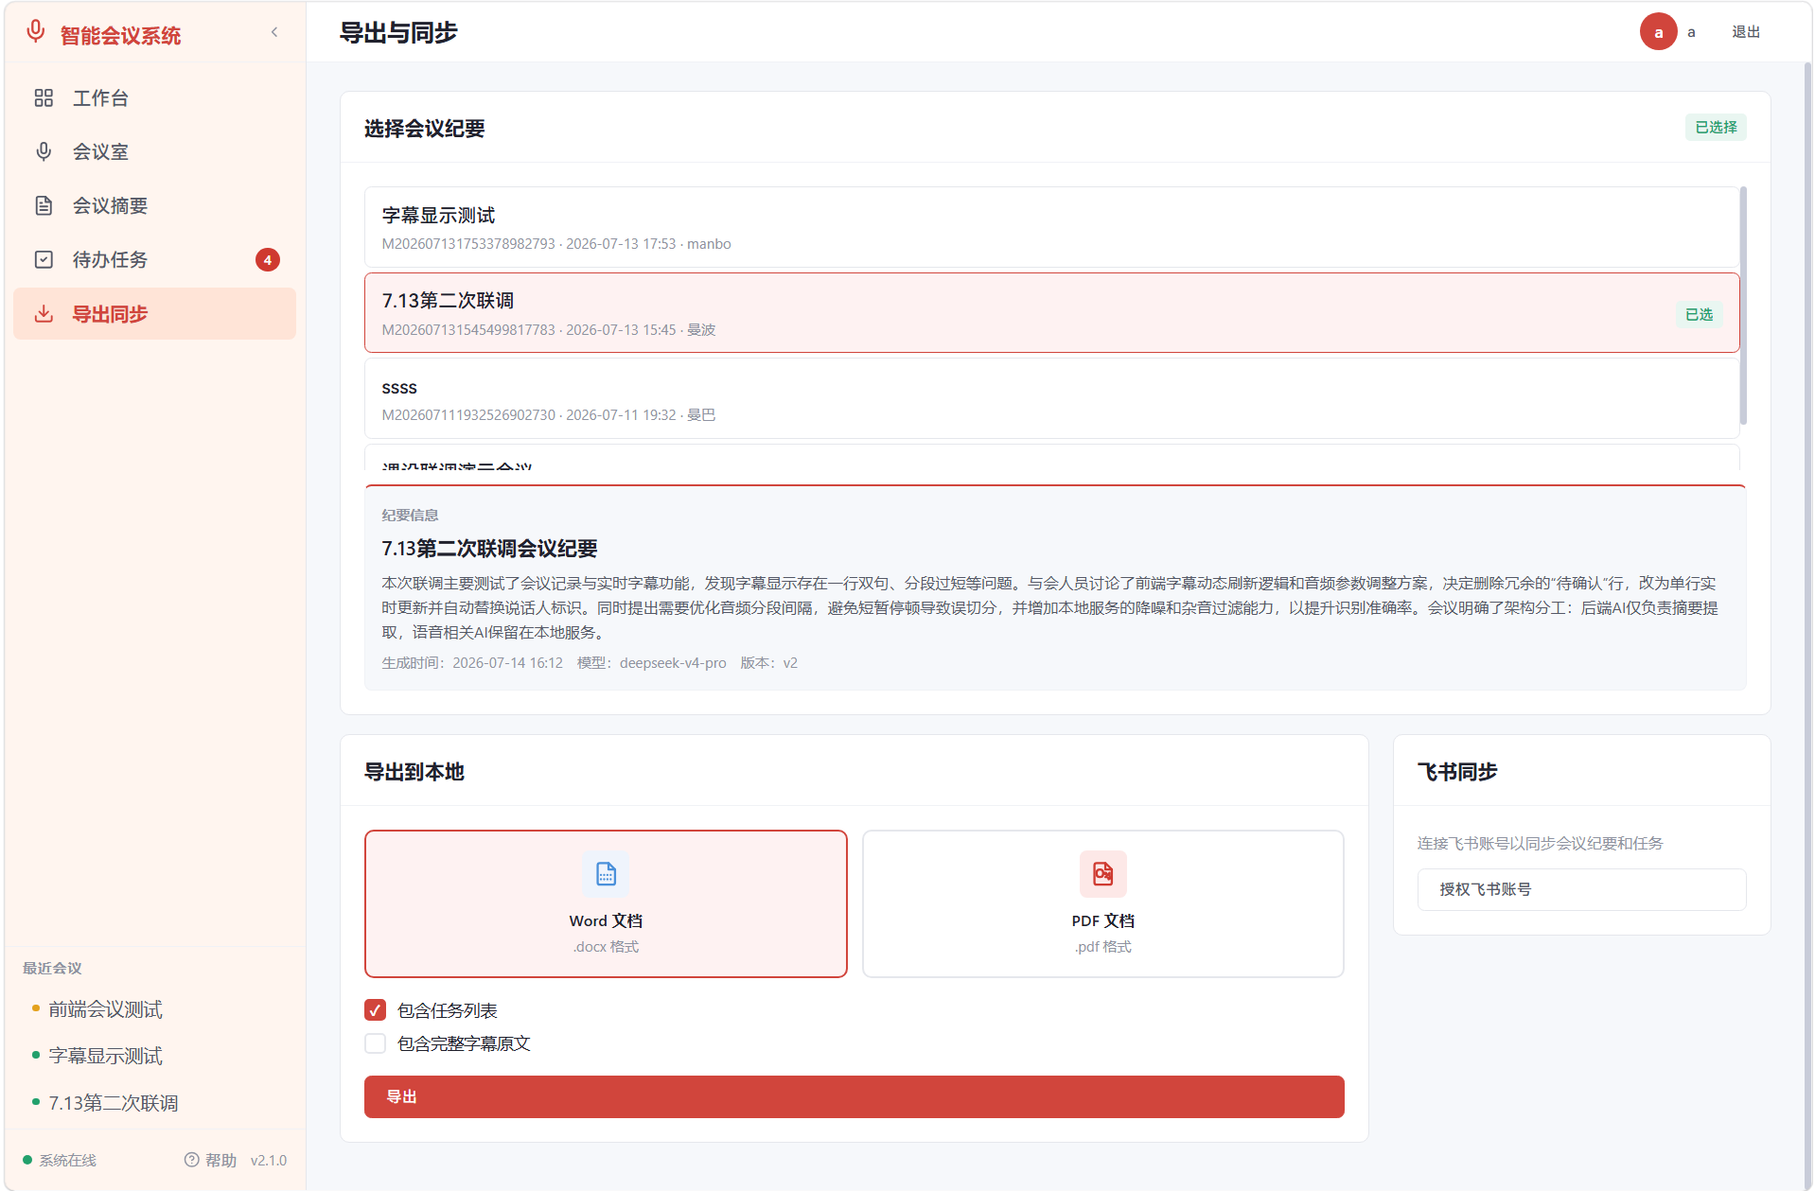  2.选择word/pdf文档，导出到本地  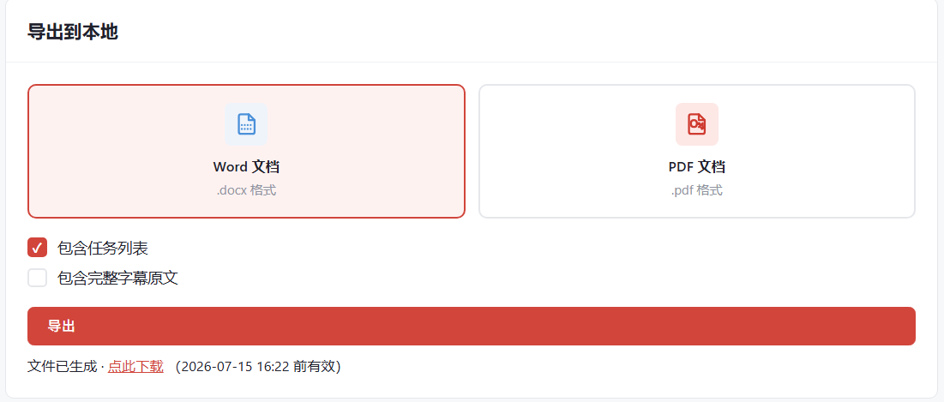  3.点击下载文档，触发浏览器下载  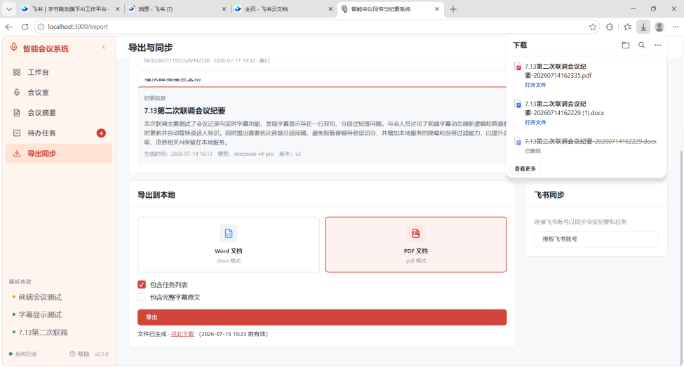  4. 查看导出的word/pdf纪要文件  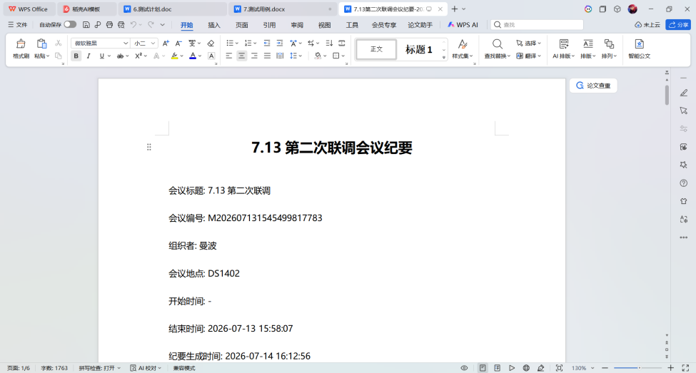  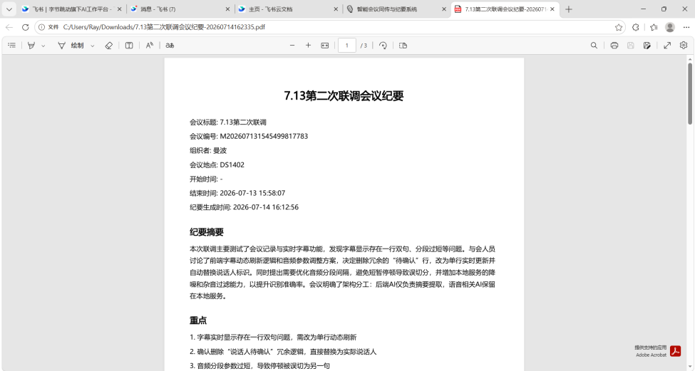
预期输出 | 本地导出生成的会议纪要，支持word/pdf格式
实际输出 | 与预期输出相同： （ ）是 （ ）否
结论 | 用例测试是否通过： （ ）是 （ ）否  第一次回归测试是否通过： （ ）是 （ ）否  第二次回归测试是否通过： （ ）是 （ ）否
测试用例设计人 | 华天睿 | 设计日期 | 2026/7/14
测试用例执行人 | 华天睿 | 集成测试日期 | 2026/7/14
第一次回归测试执行人员 | 华天睿 | 第一次回归测试日期 | 2026/7/14
第二次回归测试执行人员 | 华天睿 | 第二次回归测试日期 | 2026/7/14
开发人员修改意见 | （）同意修改 （）不必修改 （ ）暂时不修改
问题修改摘要及日期 | 第一次回归测试：2026/7/14
 | 第二次回归测试：2026/7/14
修改人 | 华天睿

重要测试用例5：飞书授权
表3 重要测试用例表4
测试用例序号 | 05 | 版本号 | V1.0
测试环境 | 相同。
前提条件 | 环境是否配备完整
测试步骤 | 1.进入导出同步界面，选择授权飞书账号    2.跳转到飞书授权界面  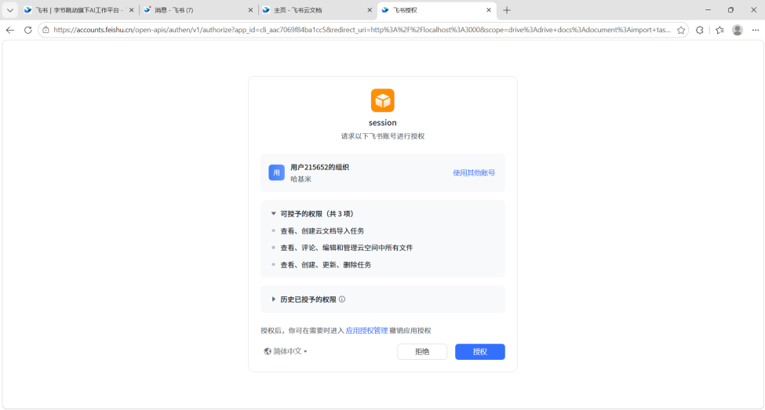  3.点击授权，成功关联飞书账号  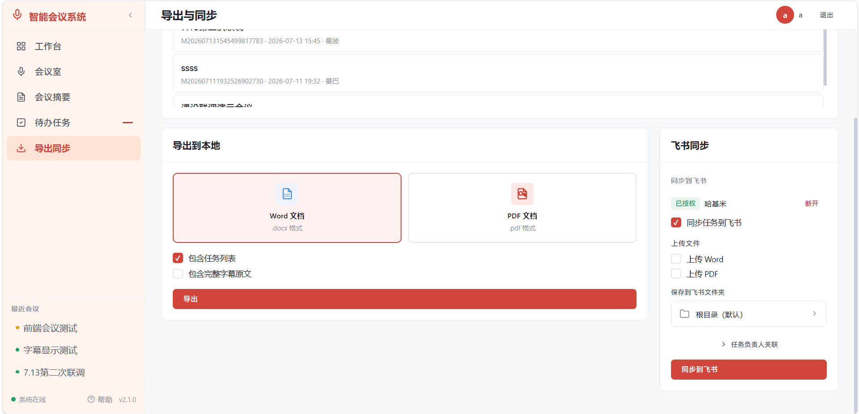
预期输出 | 飞书账号关联
实际输出 | 与预期输出相同： （ ）是 （ ）否
结论 | 用例测试是否通过： （ ）是 （ ）否  第一次回归测试是否通过： （ ）是 （ ）否  第二次回归测试是否通过： （ ）是 （ ）否
测试用例设计人 | 华天睿 | 设计日期 | 2026/7/14
测试用例执行人 | 华天睿 | 集成测试日期 | 2026/7/14
第一次回归测试执行人员 | 华天睿 | 第一次回归测试日期 | 2026/7/14
第二次回归测试执行人员 | 华天睿 | 第二次回归测试日期 | 2026/7/14
开发人员修改意见 | （）同意修改 （）不必修改 （ ）暂时不修改
问题修改摘要及日期 | 第一次回归测试：2026/7/14
 | 第二次回归测试：2026/7/14
修改人 | 华天睿

重要测试用例6：飞书同步
表3 重要测试用例表6
测试用例序号 | 06 | 版本号 | V1.0
测试环境 | 相同。
前提条件 | 环境是否配备完整
测试步骤 | 1.进入导出同步界面，在飞书浮窗内选择要导出的内容，点击“同步到飞书”    2.可选择飞书云文档的文件保存位置，并有新建子文件夹功能  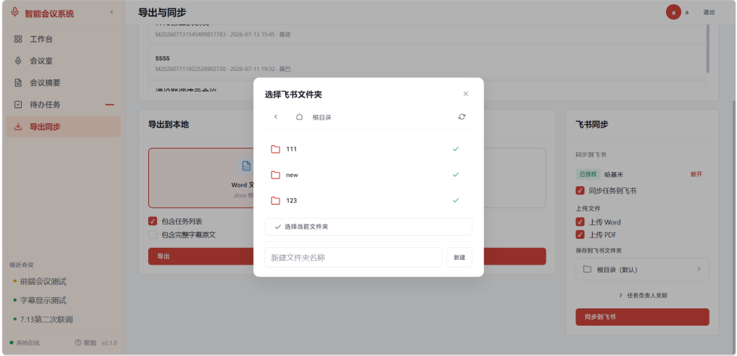  3.文件成功导入飞书云盘，任务成功同步到飞书任务列表  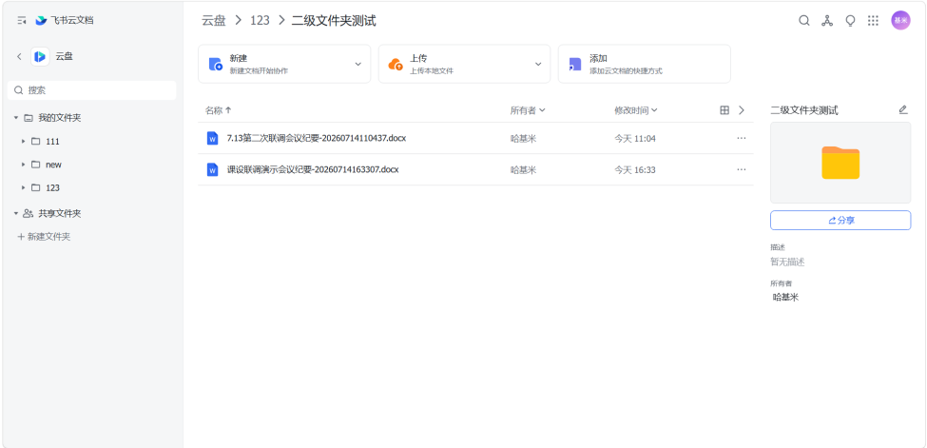  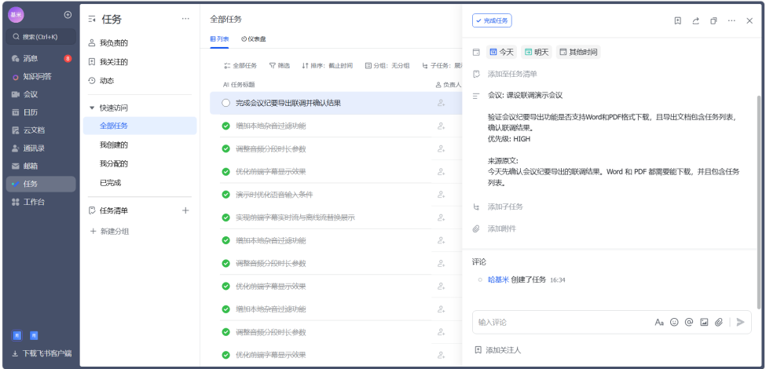
预期输出 | 能够将纪要文件、任务同步到飞书
实际输出 | 与预期输出相同： （ ）是 （ ）否
结论 | 用例测试是否通过： （ ）是 （ ）否  第一次回归测试是否通过： （ ）是 （ ）否  第二次回归测试是否通过： （ ）是 （ ）否
测试用例设计人 | 华天睿 | 设计日期 | 2026/7/14
测试用例执行人 | 华天睿 | 集成测试日期 | 2026/7/14
第一次回归测试执行人员 | 华天睿 | 第一次回归测试日期 | 2026/7/14
第二次回归测试执行人员 | 华天睿 | 第二次回归测试日期 | 2026/7/14
开发人员修改意见 | （）同意修改 （）不必修改 （ ）暂时不修改
问题修改摘要及日期 | 第一次回归测试：2026/7/14
 | 第二次回归测试：2026/7/14
修改人 | 华天睿

